ПРОГРАММА КОДИРОВКИ И ИЗМЕРЕНИЯ ЦВЕТА В МОДЕЛЯХ RGB, HSV, HSL и CMYK

Программа

Руководство системного программиста

Листов

СОДЕРЖАНИЕ

1. ОБЩИЕ СВЕДЕНИЯ О ПРОГРАММЕ 4

2. СТРУКТУРА ПРОГРАММЫ 4

2.2 Характеристики модулей программы 4

2.3 Взаимосвязь компонентов программного проекта 5

2.3.1 Взаимосвязи программных компонентов представлены на диаграмме классов приложения: 5

2.3.2 Составляющие программного проекта представлены на диаграмме пакетов: 6

3. НАСТРОЙКА ПРОГРАММЫ 7

4. ПРОВЕРКА ПРОГРАММЫ 7

5. СООБЩЕНИЯ СИСТЕМНОМУ ПРОГРАММИСТУ 7

# ОБЩИЕ СВЕДЕНИЯ О ПРОГРАММЕ

# Данная программа предназначена для вычисления шестнадцатеричного кода выбранного пользователем с помощью слайдера цвета и измерения цветов в цветовых моделях RGB, HSV, HSL и CMYK. Элементы графического интерфейса пользователя отображаются на созданной для программного проекта веб-странице. Выбранный цвет отображается в квадратной области слева от окна, отображающего диапазон цвета. Вычисляемые измерения выводятся в отведенные для них области отображения текста с соответствующими подписями. Алгоритмы вычисления кода цвета и его координат, а также их связывание с элементами графического интерфейса пользователя реализованы в программных модулях; стилевой файл и исходный код страницы выполняют функции создания и модификации элементов интерфейса.

# СТРУКТУРА ПРОГРАММЫ

* 1. В структуру программного проекта входят:
* Программные модули: ………………………………...colour.js и script.js;
* Исходный код страницы: ……………………………………….index.htm;
* Стилевой файл: ……………………………………………………style.css;
* Файл библиотеки JavaScript: ……………………………………..jquery.js.

## Характеристики модулей программы

Перечисленные выше программные модули имеют следующие характеристики:

* Объем занимаемой памяти (colour.js): ……………………………..8 КБ;
* Объем занимаемой памяти (script.js): ………………………………3 КБ;
* Объем занимаемой памяти (index.htm): ……………………………2 КБ;
* Объем занимаемой памяти (style.css): ……………………………..2 КБ;
* Объем занимаемой памяти (jquery.js):…………………………….88 КБ.

## 2.3 Взаимосвязь компонентов программного проекта

### 2.3.1 Взаимосвязи программных компонентов представлены на диаграмме классов приложения:

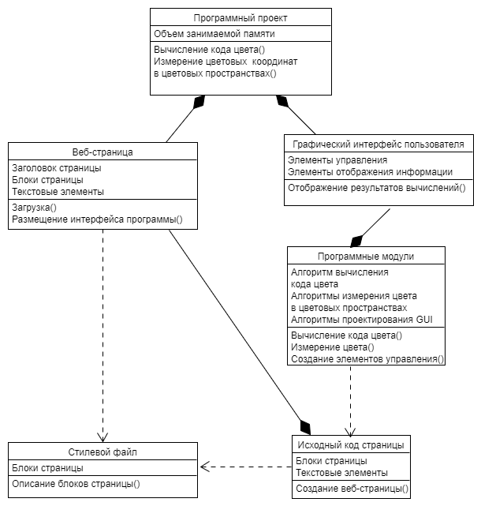

### 2.3.2 Составляющие программного проекта представлены на диаграмме пакетов:

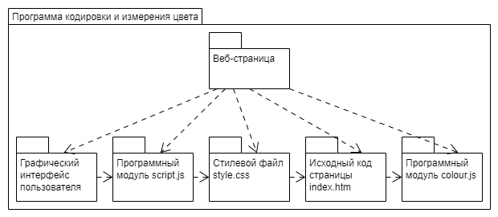

# НАСТРОЙКА ПРОГРАММЫ

# ПРОВЕРКА ПРОГРАММЫ

# СООБЩЕНИЯ СИСТЕМНОМУ ПРОГРАММИСТУ